Resolución del Pleno del Instituto de Transparencia, Acceso a la Información Pública y Protección de Datos Personales del Estado de México y Municipios, con domicilio en Metepec, Estado de México, a quince de marzo de dos mil veintitrés.

VISTO el expediente electrónico formado con motivo del recurso de revisión número 13355/INFOEM/IP/RR/2022, interpuesto por un ciudadano que al momento de ingresar su solicitud de información no colocó nombre o seudónimo con el cual identificarlo, por lo que en lo sucesivo será denominado como el Recurrente, en contra de la respuesta proporcionada por el Ayuntamiento de Metepec, en lo subsecuente el Sujeto Obligado, se procede a dictar la presente resolución.

A N T E C E D E N T E S

PRIMERO. De la solicitud de información.
En fecha veintisiete de junio de dos mil veintidós, el Recurrente, presentó a través del Sistema de Acceso a la Información Mexiquense (SAIMEX), ante el Sujeto Obligado, la solicitud de acceso a la información pública, a la que se le asignó el número de expediente 03655/METEPEC/IP/2022, mediante la cual solicitó lo siguiente:

“Se solicita El informe mensuales sobre recaudación”

Asimismo, señaló en su solicitud de información como modalidad de entrega: “A través del SAIMEX.”
SEGUNDO. De la solicitud de aclaración por parte del Sujeto Obligado.
En fecha veintisiete de junio de dos mil veintidós, El Sujeto Obligado solicitó aclaración a la solicitud de información 03655/METEPEC/IP/2022, resultando de nuestro interés lo siguiente:
“Con fundamento en el articulo 159 de la Ley de Transparencia y Acceso a la Información Pública del Estado de México y Municipios, se le requiere para que dentro del plazo de diez días hábiles realice lo siguiente:
CON FUNDAMENTO EN EL ART. 159 DE LA LEY DE TRANSPARENCIA Y ACCESO A LA INFORMACIÓN PÚBLICA DEL ESTADO DE MÉXICO Y MUNICIPIOS, SE SOLICITA ATENTAMENTE PRECISAR CONCEPTO DE RECAUDACIÓN A QUE REFIERE LA SOLICITUD.
En caso de que no se desahogue el requerimiento señalado dentro del plazo citado se tendrá por no presentada la solicitud de información, quedando a salvo sus derechos para volver a presentar la solicitud, lo anterior con fundamento en el artículo 159 de la Ley invocada.” (Sic)

TERCERO. De la respuesta de aclaración del particular.
En los expedientes electrónicos SAIMEX correspondiente a la solicitud de información 03655/METEPEC/IP/2022, se aprecia que en fecha treinta de junio de dos mil veintidós, el particular desahogó la solicitud de aclaración formulada en los siguientes términos:
“Recaudacion de contribuciones” (Sic)

CUARTO. De la respuesta del Sujeto Obligado.
De las constancias que obran en el sistema SAIMEX, se advierte que en fecha quince de agosto de dos mil veintidós, El Sujeto Obligado emitió la respuesta en los siguientes términos:

“En respuesta a la solicitud recibida, nos permitimos hacer de su conocimiento que con fundamento en el artículo 53, Fracciones: II, V y VI de la Ley de Transparencia y Acceso a la Información Pública del Estado de México y Municipios, le contestamos que:
C. SOLICITANTE P R E S E N T E. En respuesta a la solicitud recibida por medio del Sistema de Acceso a la Información Mexiquense (SAIMEX). Al respecto, le informo que esta Unidad de Transparencia turnó la solicitud antes mencionada a los Servidores Públicos Habilitados que de conformidad con las funciones y atribuciones conferidas en términos de la Ley Orgánica Municipal del Estado de México y demás disposiciones legales aplicables les corresponde la generación, recopilación, administración, manejo, procesamiento, archivo y conservación de la información, y habiendo realizado una búsqueda exhaustiva, se anexa la respuesta del servidor público habilitado. Lo anterior con fundamento en lo establecido por los artículos 12, 18, 19, 53 fracción VI, 160 y 162 de la Ley de Transparencia y Acceso a la Información Pública del Estado de México. Asimismo, se hace de su conocimiento que cuenta con un plazo de 15 (quince) días hábiles para interponer el recurso de revisión conforme a los artículos 176, 177 y 178 de la Ley de Transparencia y Acceso a la Información Pública del Estado de México y Municipios. Sin más por el momento, me despido de usted, reiterando estar a sus órdenes. ATENTAMENTE L.F.B. GERARDO ARTURO OZUNA MARTÍNEZ DIRECTOR DE TRANSPARENCIA Y GOBIERNO ABIERTO
ATENTAMENTE
Lic. Gerardo Arturo Ozuna Martínez” (Sic).

El sujeto obligado adjuntó el archivo electrónico en formato PDF denominado: “3655.PDF”, los cuales serán analizados en la parte considerativa de la presente resolución.

QUINTO. Del recurso de revisión.
Inconforme con la respuesta por parte del Sujeto Obligado, el ahora Recurrente interpuso el presente recurso de revisión en fecha dieciséis de agosto de dos mil veintidós, el cual fue registrado en el sistema electrónico con el expediente número 13355/INFOEM/IP/RR/2022, en el cual aduce, las siguientes manifestaciones:

- Acto Impugnado:

“respuesta del sujeto obligado” (Sic).

- Razones o motivos de inconformidad:

“en la fracción no viene la información solicitada” (sic)

CUARTO. Del turno del recurso de revisión.
Medio de impugnación que le fue turnado al Comisionado Presidente José Martínez Vilchis, por medio del sistema electrónico, en términos del arábigo 185, fracción I, de la Ley de Transparencia y Acceso a la información Pública del Estado de México y Municipios, del cual recayó acuerdo de admisión en fecha veintidós de agosto del año dos mil veintidós, determinándose en él, un plazo de siete días para que las partes manifestaran lo que a su derecho corresponda en términos del numeral ya citado.

QUINTO. De la etapa de instrucción.
Una vez abierta la etapa de instrucción, se advierte que, tanto el Sujeto Obligado como el Recurrente, fueron omisos en presentar informe justificado y manifestaciones, respectivamente, que a sus intereses convinieran. Así mismo se aprecia que no se llevaron a cabo audiencias durante la sustanciación del recurso de revisión, ni se ofrecieron pruebas por parte del hoy Recurrente; todo lo anterior en términos de los artículos 185 fracción IV y 195 de la Ley de Transparencia y Acceso a la Información Pública del Estado de México y Municipios.

Así, una vez transcurrido el término legal, se decretó el cierre de instrucción en fecha cuatro de octubre de dos mil veintidós, en términos del artículo 185 fracción VI de la Ley de Transparencia y Acceso a la Información Pública del Estado de México y Municipios, iniciando el término legal para dictar resolución definitiva del asunto.

SEXTO. Ampliación del término para resolver.
Posteriormente, en fecha cuatro de octubre del año dos mil veintidós, en términos del párrafo tercero del artículo 181, de la Ley de Transparencia y Acceso a la Información Pública del Estado de México y Municipios, se emitió acuerdo mediante el cual se amplío el plazo para emitir la resolución que en derecho proceda.

Este organismo garante no pasa por alto justificar, que la dilación en la resolución del presente asunto encuentra justificación en el alto número de recursos de revisión recibidos dentro del primer semestre del año dos mil veintidós, que, en comparación con los recibidos el año pasado dentro del mismo periodo, se ha incrementado aproximadamente un 400% el número de medios de impugnación que deben resolverse por este Instituto, circunstancia atípica que ha rebasado las capacidades técnicas y humanas del personal encargado de la proyección de las resoluciones a dichos medios de impugnación.

Por ello, es menester precisar que si bien se ha excedido el plazo para resolver el presente medio de impugnación, de conformidad con la ley de la materia, dicha dilación es de carácter excepcional y se encuentra justificada en los elementos para medir la razonabilidad del plazo de resolución de asuntos conforme a los parámetros establecidos por diversos órganos jurisdiccionales federales, aplicables también en procedimientos análogos, como el que nos ocupa.

Así, en términos de lo que establecen los artículos 8.1 y 25 de la Convención Americana sobre Derechos Humanos, los recursos deben ser sencillos y resolverse en el menor tiempo posible, tomando en consideración la dilación total del procedimiento; esto es, en un plazo razonable.

En ese sentido, el legislador fijó los términos procesales en las leyes, de manera general, sin que pudiera prever la variada gama de casos que son resueltos por los órganos jurisdiccionales o cuasi jurisdiccionales, tanto por la complejidad de los hechos, como por el número de casos que conocen.

Por ello, excepcionalmente, si un asunto es resuelto con posterioridad a los plazos señalados por la norma debe analizarse la razonabilidad de dicha dilación atendiendo a los siguientes criterios:

- Complejidad del Asunto: La complejidad de la prueba, la pluralidad de sujetos procesales, el tiempo transcurrido, las características y contexto del recurso.

- Actividad Procesal del interesado: Acciones u omisiones del interesado.

- Conducta de la Autoridad: Las Acciones u omisiones realizadas en el procedimiento. Así como si la autoridad actuó con la debida diligencia.

- La afectación generada en la situación jurídica de la persona involucrada en el proceso: Violación a sus derechos humanos.

De modo que, cuando se trate de un asunto excepcional, por alguna o todas las características mencionadas o bien, cuando el ingreso de asuntos al órgano jurisdiccional o cuasi jurisdiccional respectivo supere notoriamente al que podría considerarse normal, debe concluirse que es una excluyente de responsabilidad en relación con la actuación del funcionario, como ha acontecido en el caso que nos ocupa.

Argumento que encuentra sustento en la jurisprudencia P./J. 32/92 emitida por el Pleno de la Suprema Corte de Justicia de la Nación de rubro “TÉRMINOS PROCESALES. PARA DETERMINAR SI UN FUNCIONARIO JUDICIAL ACTUÓ INDEBIDAMENTE POR NO RESPETARLOS SE DEBE ATENDER AL PRESUPUESTO QUE CONSIDERÓ EL LEGISLADOR AL FIJARLOS Y LAS CARACTERÍSTICAS DEL CASO.”, visible en la Gaceta del Seminario Judicial de la Federación con el registro digital 205635.

Razones por las cuales cabe concluir que, la resolución al recurso de revisión se solventa hasta esta fecha, debido a que existe una excesiva carga de trabajo en desproporción a la capacidad de los recursos materiales y humanos con que cuenta este Instituto para atender la enorme demanda de usuarios que acuden para que se les garantice su Derecho de acceso a la información Pública y Protección de Datos Personales, aunado a la complejidad de los hechos a los que se refieren, así como al volumen del expediente, la extensión de los escritos y pruebas aportadas y desahogadas por las partes; lo que impide la tramitación de los recursos dentro de los términos legales previamente establecidos por la Ley, por tratarse de causas de fuerza mayor.

Por ello, este organismo garante comprometido con la tutela de los derechos humanos confiados, señala que este exceso del plazo legal para resolver el presente asunto, resulta de carácter excepcional.

Al respecto, también son de considerar los criterios sostenidos por el Cuarto Tribunal Colegiado en Materia Administrativa del Primer Circuito, cuyos rubros y datos de identificación son los siguientes:

“PLAZO RAZONABLE PARA RESOLVER. DIMENSIÓN Y EFECTOS DE ESTE CONCEPTO CUANDO SE ADUCE EXCESIVA CARGA DE TRABAJO.” consultable en el Seminario Judicial de la Federación y su gaceta, con el registro digital 2002351.

“PLAZO RAZONABLE PARA RESOLVER. CONCEPTO Y ELEMENTOS QUE LO INTEGRAN A LA LUZ DEL DERECHO INTERNACIONAL DE LOS DERECHOS HUMANOS.”, visible en el Seminario Judicial de la Federación y su gaceta, con el registro digital 2002350.

C O N S I D E R A N D O

PRIMERO. De la competencia.
Este Instituto de Transparencia, Acceso a la Información Pública y Protección de Datos Personales del Estado de México y Municipios, es competente para conocer y resolver el presente recurso de revisión, conforme a lo dispuesto en los artículos 6, apartado A, fracción IV, de la Constitución Política de los Estados Unidos Mexicanos; 5, párrafos trigésimo, trigésimo primero y trigésimo segundo, fracciones IV y V, de la Constitución Política del Estado Libre y Soberano de México; artículos 1, 2 fracción II, 13, 29, 36 fracciones I y II, 176, 178, 179, 181 párrafo tercero y 185 de la Ley de Transparencia y Acceso a la Información Pública del Estado de México y Municipios; y 10, 7, 9 fracciones I y XXIV, y 11 del Reglamento Interior del Instituto de Transparencia, Acceso a la Información Pública y Protección de Datos Personales del Estado de México y Municipios.

SEGUNDO. De los alcances del Recurso de Revisión.
Anterior a todo debe destacarse que el recurso de revisión tiene el fin y alcance que señalan los numerales 176, 179, 181 párrafo cuarto, 194 y 195 y demás aplicables de la Ley de Transparencia y Acceso a la Información Pública del Estado de México y Municipios vigente y será analizado conforme a las actuaciones que obren en el expediente electrónico con la finalidad de reparar cualquier posible afectación al derecho de acceso a la información pública y garantizando el principio rector de máxima publicidad.

TERCERO. Cuestiones de previo y especial pronunciamiento.
Aunado a los anterior tenemos algunas cuestiones de previo y especial pronunciamiento, antes de entrar al estudio del fondo del asunto y es necesario referir, que si bien el recurso de mérito es procedente al haber sido admitido como ha quedado descrito en el apartado de antecedentes, no menos cierto es que en el acuerdo de admisión no se hace mención al nombre del Recurrente, por lo que en este punto se tiene por satisfecho, ya que el artículo 180 de la Ley de Transparencia y Acceso a la Información Pública del Estado de México y Municipios último párrafo, prevé que no es requisito indispensable contener el nombre cuando se hace la impugnación de manera electrónica, ello porque no se advierte nombre o seudónimo con el cual identificarse.

Esta Ponencia considera importante abordar el análisis de los requisitos de procedibilidad de los recursos de revisión, así el artículo 180 de la Ley de Transparencia y Acceso a la Información Pública del Estado de México y Municipios, que establece lo siguiente:

“Artículo 180. El recurso de revisión contendrá:
I. El sujeto obligado ante la cual se presentó la solicitud;
II. El nombre del solicitante que recurre o de su representante y, en su caso, del tercero interesado, así como la dirección o medio que señale para recibir notificaciones;
(…)” [Sic]

En principio, de una interpretación del artículo transcrito se observan los requisitos que deberán contener los recursos de revisión; sobre el particular, de la revisión del expediente electrónico del SAIMEX se desprende que el solicitante y ahora Recurrente, en ejercicio de su derecho de acceso a la información pública, no proporcionó un nombre para que sea identificado, ya que no indicó en el apartado de “DATOS DEL SOLICITANTE”, nombre o seudónimo con el cual identificarse; por lo que no tiene certeza sobre su identidad, lo que en estricto sentido, no se colmarían los requisitos establecidos en el citado artículo 180 de la Ley de Transparencia.

No obstante lo anterior, debe destacarse que el artículo 15 de Ley de Transparencia y Acceso a la Información Pública del Estado de México y Municipios prevé que, toda persona tendrá acceso a la información sin necesidad de acreditar interés alguno o justificar su utilización, de lo que se infiere que para el ejercicio del derecho de acceso a la información pública, el nombre no es un requisito sine qua non que los particulares y, en su caso, los recurrentes deban señalar, por el contrario la Ley de Transparencia prevé en su artículo 155, párrafo segundo la posibilidad de que las solicitudes de información sean anónimas, con nombre incompleto o seudónimo.

Por lo que el derecho humano de acceso a la información pública se reitera que toda persona, sin necesidad de acreditar interés alguno o justificar su utilización, deberá tener acceso a la información pública, es decir, dicho derecho fundamental exime a quien lo ejerce, de acreditar su legitimación en la causa o su interés en el asunto, lo que permite la posibilidad de que inclusive, la solicitud de acceso a la información pueda ser anónima o no contener un nombre que identifique al solicitante o que permita tener certeza sobre su identidad.

CUARTO. Del estudio de las causas de improcedencia.
El estudio de las causas de improcedencia que se hagan valer por las partes o que se advierta de oficio por este Resolutor debe ser objeto de análisis previo al estudio de fondo del asunto ya que el estudio de los presupuestos procesales sobre el inicio o trámite de un proceso genera eficacia jurídica de las resoluciones, más aún que se trata de una figura procesal adoptada en la ley de la materia la cual impide su estudio y resolución cuando una vez admitido el recurso de revisión se advierta una causa de improcedencia que permita sobreseer el recurso de revisión sin estudiar el fondo del asunto; circunstancias anteriores que no son incompatibles con el derecho de acceso a la justicia, ya que éste no se coarta por regular causas de improcedencia y sobreseimiento con tales fines.

Por lo que una vez que se analizó el expediente en estudio se cae en la cuenta de que no se actualiza ninguna de las casuales a continuación transcritas:

“Artículo 191. El recurso será desechado por improcedente cuando:
I. Sea extemporáneo por haber transcurrido el plazo establecido en la presente Ley, a partir de la respuesta;
II. Se esté tramitando ante el Poder Judicial de la Federación algún recurso o medio de defensa interpuesto por el recurrente;
III. No actualice alguno de los supuestos previstos en la presente Ley;
IV. No se haya desahogado la prevención en los términos establecidos en la presente Ley;
V. Se impugne la veracidad de la información proporcionada;
VI. Se trate de una consulta, o trámite en específico; y
VII. El recurrente amplíe su solicitud en el recurso de revisión, únicamente respecto de los nuevos contenidos.”

Ya que no fue interpuesto de forma extemporánea, no se está tramitando ante el Poder Judicial Federal, no es una consulta, o trámite en específico, ni tampoco se advierte que el recurrente amplíe su solicitud en el recurso de revisión, por lo que al no existir causas de improcedencia invocadas por las partes ni advertidas de oficio, este Órgano Garante de la Transparencia se avoca al análisis del fondo del asunto que nos ocupa.

Así las cosas, al no existir causas de improcedencia invocadas por las partes ni advertidas de oficio por este Resolutor, se procede al análisis del fondo de los asuntos en los siguientes términos.

QUINTO. Del estudio y resolución del asunto.
Ahora bien, se procede al análisis del presente recurso, así como al contenido íntegro de las actuaciones que obran en el expediente electrónico, para así estar en posibilidad este Órgano Colegiado de dictar el fallo correspondiente conforme a derecho, tomando en consideración los elementos aportados por las partes y apegándose en todo momento al principio de máxima publicidad consagrado en nuestra Constitución Federal, Local y demás leyes aplicables en la materia, así como en los tratados internacionales en los que el Estado Mexicano sea parte, en concordancia con el artículo 8, de la Ley de Transparencia local.

Este Órgano Garante considera pertinente analizar si El Sujeto Obligado es la autoridad competente para conocer de dicha solicitud, es decir, si se trata de información que deba generar, administrar o poseer por virtud del ámbito de sus atribuciones y si la misma se trata de información pública; por ello, es pertinente enfatizar lo que debe entenderse por derecho de acceso a la información pública, siendo importante traer a contexto el contenido del artículo 6°, letra A de la Constitución Política de los Estados Unidos Mexicanos, que en su parte conducente señala:

“Artículo 6o. . . .

A. Para el ejercicio del derecho de acceso a la información, la Federación y las entidades federativas, en el ámbito de sus respectivas competencias, se regirán por los siguientes principios y bases:

I. Toda la información en posesión de cualquier autoridad, entidad, órgano y organismo de los Poderes Ejecutivo, Legislativo y Judicial, órganos autónomos, partidos políticos, fideicomisos y fondos públicos, así como de cualquier persona física, moral o sindicato que reciba y ejerza recursos públicos o realice actos de autoridad en el ámbito federal, estatal y municipal, es pública y sólo podrá ser reservada temporalmente por razones de interés público y seguridad nacional, en los términos que fijen las leyes. En la interpretación de este derecho deberá prevalecer el principio de máxima publicidad. Los sujetos obligados deberán documentar todo acto que derive del ejercicio de sus facultades, competencias o funciones, la ley determinará los supuestos específicos bajo los cuales procederá la declaración de inexistencia de la información.

II. La información que se refiere a la vida privada y los datos personales será protegida en los términos y con las excepciones que fijen las leyes.

III. Toda persona, sin necesidad de acreditar interés alguno o justificar su utilización, tendrá acceso gratuito a la información pública, a sus datos personales o a la rectificación de éstos.

IV. Se establecerán mecanismos de acceso a la información y procedimientos de revisión expeditos que se sustanciarán ante los organismos autónomos especializados e imparciales que establece esta Constitución.

V. Los sujetos obligados deberán preservar sus documentos en archivos administrativos actualizados y publicarán, a través de los medios electrónicos disponibles, la información completa y actualizada sobre el ejercicio de los recursos públicos y los indicadores que permitan rendir cuenta del cumplimiento de sus objetivos y de los resultados obtenidos.

VI. Las leyes determinarán la manera en que los sujetos obligados deberán hacer pública la información relativa a los recursos públicos que entreguen a personas físicas o morales.

VII. La inobservancia a las disposiciones en materia de acceso a la información pública será sancionada en los términos que dispongan las leyes.”
(Énfasis añadido)

En el mismo sentido, la Constitución Política del Estado Libre y Soberano de México, en su artículo 5°, párrafos vigésimo, vigésimo primero y vigésimo segundo fracciones I, III y IV, dispone lo siguiente:

“Artículo 5. …
. . .
El derecho a la información será garantizado por el Estado.
La ley establecerá las previsiones que permitan asegurar la protección, el respeto y la difusión de este derecho.

Para garantizar el ejercicio del derecho de transparencia, acceso a la información pública y protección de datos personales, los poderes públicos y los organismos autónomos, transparentarán sus acciones, en términos de las disposiciones aplicables, la información será oportuna, clara, veraz y de fácil acceso.

Este derecho se regirá por los principios y bases siguientes:
I. Toda la información en posesión de cualquier autoridad, entidad, órgano y organismos de los Poderes Ejecutivo, Legislativo y Judicial, órganos autónomos, partidos políticos, fideicomisos y fondos públicos estatales y municipales, así como del gobierno y de la administración pública municipal y sus organismos descentralizados, asimismo de cualquier persona física, jurídica colectiva o sindicato que reciba y ejerza recursos públicos o realice actos de autoridad en el ámbito estatal y municipal, es pública y sólo podrá ser reservada temporalmente por razones previstas en la Constitución Política de los Estados Unidos Mexicanos de interés público y seguridad, en los términos que fijen las leyes. En la interpretación de este derecho deberá prevalecer el principio de máxima publicidad. Los sujetos obligados deberán documentar todo acto que derive del ejercicio de sus facultades, competencias o funciones, la ley determinará los supuestos específicos bajo los cuales procederá la declaración de inexistencia de la información.
III. Toda persona, sin necesidad de acreditar interés alguno o justificar su utilización, tendrá acceso gratuito a la información pública, a sus datos personales o a la rectificación de éstos.
IV. Se establecerán mecanismos de acceso a la información y procedimientos de revisión expeditos que se sustanciarán ante el organismo autónomo especializado e imparcial que establece esta Constitución.”
(Énfasis añadido)

Ya que el planteamiento del problema es de toral importancia, a efecto de determinar la intención o voluntad del recurrente a la luz de la interpretación de la solicitud de información, y que puede generar de forma objetiva y material el sujeto obligado que se relacione con esa intención, respecto del presente asunto se realiza a continuación.

Ahora bien, se procede al análisis del presente recurso, así como al contenido íntegro de las actuaciones que obran en los expedientes electrónicos, para así estar en posibilidad este Órgano Colegiado de dictar el fallo correspondiente conforme a derecho, tomando en consideración los elementos aportados por las partes y apegándose en todo momento al principio de máxima publicidad consagrado en nuestra Constitución Federal, Local y demás leyes aplicables en la materia, así como en los tratados internacionales en los que el Estado Mexicano sea parte, en concordancia con el artículo 8 de la Ley de Transparencia local, es así que el recurrente solicitó:

- El informe mensuales sobre recaudación.

En primer lugar, de la redacción de la solicitud, se observa que la Recurrente no señalo temporalidad de la información peticionada, en este sentido, resulta oportuno traer a colación el criterio relevante 03/19 emitido por el Órgano Garante Nacional, cuyo contenido dispone a la literalidad lo siguiente:

“Periodo de búsqueda de la información.
En el supuesto de que el particular no haya señalado el periodo respecto del cual requiere la información, o bien, de la solicitud presentada no se adviertan elementos que permitan identificarlo, deberá considerarse, para efectos de la búsqueda de la información, que el requerimiento se refiere al año inmediato anterior, contado a partir de la fecha en que se presentó la solicitud.
´Resoluciones
RRA 0022/17. Instituto Mexicano de la Propiedad Industrial. 16 de febrero de 2017. Por unanimidad. Comisionado Ponente Francisco Javier Acuña Llamas.
http://consultas.ifai.org.mx/descargar.php?r=./pdf/resoluciones/2017/&a=RRA%2022.pdf
RRA 2536/17. Secretaría de Gobernación. 07 de junio de 2017. Por unanimidad. Comisionada Ponente Areli Cano Guadiana.
http://consultas.ifai.org.mx/descargar.php?r=./pdf/resoluciones/2017/&a=RRA%202536.pdf
RRA 3482/17. Secretaría de Comunicaciones y Transportes. 02 de agosto de 2017. Por unanimidad. Comisionado Ponente Oscar Mauricio Guerra Ford.
http://consultas.ifai.org.mx/descargar.php?r=./pdf/resoluciones/2017/&a=RRA%203482.pdf”

(Énfasis añadido)

Criterio que establece en los supuestos que no se establezca periodo de la información peticionada, se deberá establecer el año inmediato anterior, contado a partir de la fecha de ingreso de la solicitud, lo que en el caso particular, corresponde del primero de junio de dos mil veintiuno al treinta y uno de mayo de dos mil veintidós, toda vez que del análisis, se observa que a la solicitud de información fue interpuesta en fecha veintisiete de junio de dos mil veintidós, siendo así que la información relativa al mes de junio estaba en proceso de integración, empero, existe la posibilidad de que se haya contado con la información generada al treinta y uno de mayo de dos mil veintidós.

Para lo cual el sujeto obligado adjuntó a su respuesta el siguiente archivo electrónico:

- “3655.PDF”.- Oficio número DTyGA/MET/2806/2022, de fecha quince de agosto de dos mil veintidós, signado por el Director de Transparencia y Gobierno Abierto, mediante el cual refiere que la información requerida se trata de una obligación común del Sujeto Obligado, asimismo, adjunta la liga electrónica https://ipomex.org.mx/ipo3/lgt/indice/METEPEC/art_92_xlvii_a.web?token=03ANYolqvj3HEumsUJTZsGxublu0rZw9Lob5fkrb=EwSMc67FovWcP2lyYo6iE8s0ZS9w2g0fnHxmRC46r4xvbTIILZq2WtLFm6g9GptGXoChsk-m5ufLxq5TOtruaRLSGcASATv05MpmfDHgNuNMkx6zh7FsNCGuHCGR2fZ51gVUMJVKU7VpM8J-MzNBAlawc_YIhYIOECyP03NXS_nG:b3jlmpWV0fSrT1lflZATvrjB1AsfABROH0JMCFhzrwcZ9zhTwgvRjPzoe40vxgvgIPN0IKNxRm2yo-TMf9YpvjWvXUkSSNF0SbLm0-dsm6OQOVqPtqOrBEnj88mDNxT7eYV5jEeh0TiNoilCtDzuzdhP2PNhF8e6sb2Ys_98H2jENAfiVbLQPgo-UYf4EnUgtX5-ZHSeiG-ndH22rirGbQ-VJ2DmiNKBzFqgvjunDBDYD6-ly54S6LVqw00h4EmFa9XHH9um5gqyxT9wsWTQh67Eh36MTKkm7zzB63rvJ_QhyT3wkqi47rRoQDpGrXaAUtwTBUjNadgfYd9jor0sVp_543ujwUEYgSQ, de igual forma propone ingresar al directorio de municipios y buscar al Ayuntamiento de Metepec para poder revisar la información solicitada.
Es así que derivado de la respuesta emitida por El Sujeto Obligado, el Recurrente, interpuso el presente recurso de revisión, señalando como acto impugnado que: “respuesta del sujeto obligado”. Y como Razones o motivos de inconformidad lo siguiente:
“en la fracción no viene la información solicitada” [sic]

Cabe destacar que se obvia el análisis de la competencia por parte del Sujeto Obligado, para generar, administrar o poseer la información solicitada, dado que éste ha asumido la misma, mediante su respuesta a la solicitud de información.

Derivado de la respuesta emitida por el Sujeto Obligado, esta ponencia resolutora, tuvo a bien analizar lo establecido en el Manual Único de Contabilidad para las Dependencia y Entidades Públicas del Gobierno y Municipios del Estado de México 2022, mediante el cual se encuentra establecido que el estado analítico de ingresos tiene por finalidad conoce de forma periódica y confiable el comportamiento de los ingresos públicos. Que dicho documento muestra la distribución de los ingresos del ente público de acuerdo con los distintos grados de desagregación que presenta el Clasificador de Rubros de Ingresos y el avance que se registra en las cuentas de orden presupuestarias, previo al cierre presupuestario de cada periodo que se reporte.

En el mismo sentido, tal como lo refirió el Sujeto Obligado en su respuesta, éste se encuentra constreñido a rendir los informes trimestrales ante el Órgano Superior de Fiscalización del Estado de México (OSFEM) conforme al calendario de obligaciones para entidades fiscalizables emitido por este mismo Órgano.
Así, conforme al Acuerdo 06/2022 por el que se emiten los lineamientos, fechas de capacitación y calendarización para la entrega de informes trimestrales de las entidades fiscalizables del Estado de México del ejercicio fiscal 2022 emitido por el OSFEM y publicada en el Periódico Oficial “Gaceta del Gobierno” el cinco de abril de dos mil veintidós, se tiene que el Informe Trimestral Municipal estará integrado de cuatro Módulos divididos en submódulos. De éstos, el Módulo 2 corresponde a la información presupuestaria en los que se observan lo siguiente documentos:
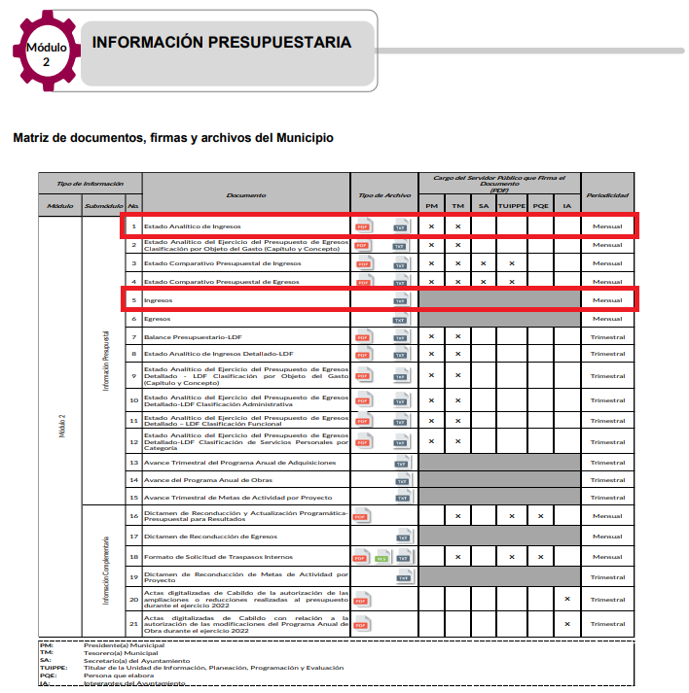
Como se puede observar, entre los elementos que conforman la información del Módulo 2 se encuentra el Estado Analítico de Ingresos y el documento de Ingresos, en los que, de acuerdo con el instructivo de llenado para dicho Módulo, esos documentos deberán contener lo siguiente:

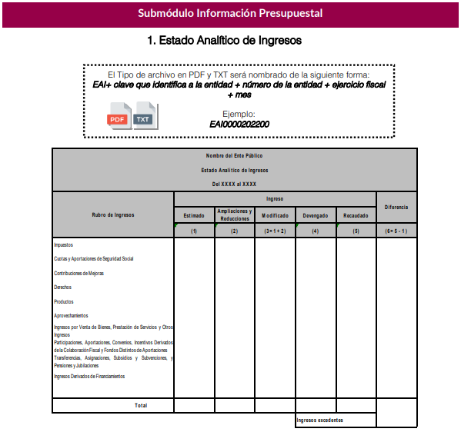

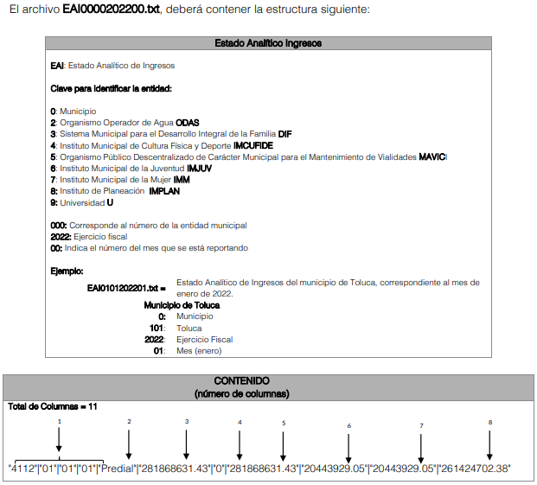
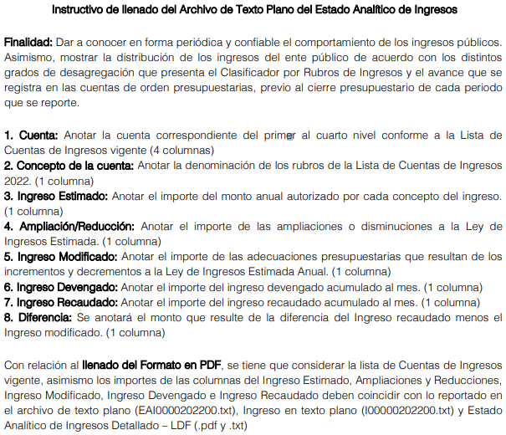

Por lo que respecta al documento denominado “Ingresos” se conforma de lo siguiente:

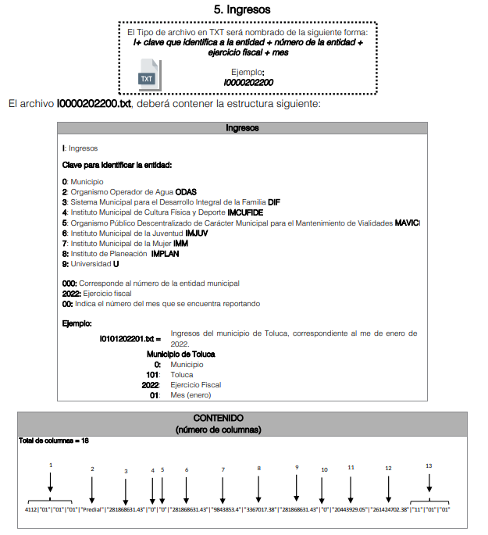
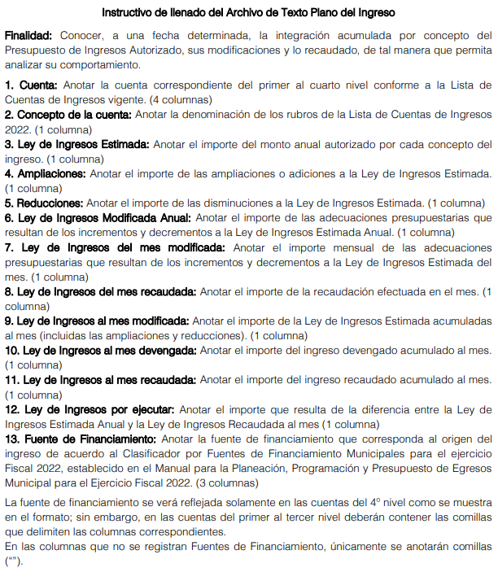

De tal forma que el Estado Analítico de Ingresos tiene como finalidad dar a conocer en forma periódica y confiable el comportamiento de los ingresos públicos. Asimismo, mostrar la distribución de los ingresos del ente público de acuerdo con los distintos grados de desagregación que presenta el Clasificador por Rubros de Ingresos y el avance que se registra en las cuentas de orden presupuestarias, previo al cierre presupuestario de cada periodo que se reporte.

Y en el documento denominado Ingresos tiene como finalidad Conocer, a una fecha determinada, la integración acumulada por concepto del Presupuesto de Ingresos Autorizado, sus modificaciones y lo recaudado, de tal manera que permita analizar su comportamiento; teniendo entre los rubros identificados con los números 8 y 11 la Ley de Ingresos del mes y al mes recaudadas, respectivamente, en las que se anotará el importe de la recaudación efectuada en el mes y el importe del ingreso recaudado acumulado al mes.

En ese orden de ideas, el Sujeto Obligado está constreñido a generar la información presupuestaria de manera mensual, la cual se encontrará compilada en el informe rendido al OSFEM y éste se enviará de manera trimestral; por tanto, se la obligación de generar la información es mensual y la obligación de rendirla al órgano fiscalizador es trimestral.

Se debe resaltar que ninguna de las partes realizó manifestaciones durante la etapa de instrucción en el presente procedimiento. En consecuencia, es necesario precisar que, toda vez que el Sujeto Obligado fue omiso de enviar el Informe Justificado ante este Órgano Garante para manifestar lo que a derecho le asistiera y conviniera en el término de los siete días hábiles otorgados, dejó de justificar las razones o motivos que lo llevaron a emitir la respuesta que ahora se impugna; no obstante, la falta de informe justificado no es óbice para que este Órgano Garante conozca y resuelva el recurso de revisión.

Por lo anterior, se considera que los formatos del Estado Analítico de Ingresos y de Ingresos que son generados mensualmente y que conforman el informe trimestral que rinde al OSFEM, de manera enunciativa más no limitativa, pueden colmar los requerimientos del Recurrente, en virtud de que en los documentos descritos se puede observar el monto recaudado en un mes específico.

Asimismo, no se omite señalar que la información solicitada por el Recurrente se considera como una obligación de transparencia común para todos los sujetos obligados, como está estipulado en el artículo 92, fracción XLVII, como se observa a continuación:

Artículo 92. Los sujetos obligados deberán poner a disposición del público de manera permanente y actualizada de forma sencilla, precisa y entendible, en los respectivos medios electrónicos, de acuerdo con sus facultades, atribuciones, funciones u objeto social, según corresponda, la información, por lo menos, de los temas, documentos y políticas que a continuación se señalan:
(…)
XLVII. Los ingresos recibidos por cualquier concepto señalando el nombre de los responsables de recibirlos, administrarlos y ejercerlos, indicando el destino de cada uno de ellos;
(…)

Por lo anterior, es viable ordenar que se haga entrega del documento en el que conste el informe mensual de recaudación al periodo comprendido del primero de junio de dos mil veintiuno, al treinta y uno de mayo de dos mil veintidós, toda vez que a la fecha en que se realizó la solicitud aún no se había generado la información de junio, pues se recuerda que la solicitud de información fue ingresada el día veintisiete de junio de dos mil veintidós.

En efecto, el hecho de que el Sujeto Obligado haya asumido la información implica que la genera, posee o administra, en ejercicio de sus funciones de derecho público, es decir, no niega la existencia de la información solicitada, por el contrario, se pronuncia respecto de la información requerida, es por ello que se reitera, se asume que posee la información; por lo tanto, el estudio en específico se obvia dado que a nada práctico llevaría el alcance del mismo.

De hecho, el estudio de la naturaleza jurídica de la información pública solicitada, tiene por objeto determinar si ésta la genera, posee o administra el Sujeto Obligado; sin embargo, en aquellos casos en que éste la asume, implica en automático que la genera, posee o administra; por consiguiente, a nada práctico nos conduciría su estudio, ya que se insiste la información pública solicitada, ya fue asumida por el Sujeto Obligado.

Ahora bien, se procede a analizar si la información entregada en respuesta, colma los puntos solicitados por el hoy recurrente, por lo que hace al punto uno (1), consistente en: El informe mensual sobre recaudación, en el oficio número MSJR/AQT/TM/304/2022 de fecha 04 de julio de 2022, adjuntó mediante respuesta, la siguiente liga electrónica:

“https://ipomex.org.mx/ipo3/lgt/indice/METEPEC/art_92_xlvii_a.web?token=03ANYolqvj3HEumsUJTZsGxublu0rZw9Lob5fkrb=EwSMc67FovWcP2lyYo6iE8s0ZS9w2g0fnHxmRC46r4xvbTIILZq2WtLFm6g9GptGXoChsk-m5ufLxq5TOtruaRLSGcASATv05MpmfDHgNuNMkx6zh7FsNCGuHCGR2fZ51gVUMJVKU7VpM8J-MzNBAlawc_YIhYIOECyP03NXS_nG:b3jlmpWV0fSrT1lflZATvrjB1AsfABROH0JMCFhzrwcZ9zhTwgvRjPzoe40vxgvgIPN0IKNxRm2yo-TMf9YpvjWvXUkSSNF0SbLm0-dsm6OQOVqPtqOrBEnj88mDNxT7eYV5jEeh0TiNoilCtDzuzdhP2PNhF8e6sb2Ys_98H2jENAfiVbLQPgo-UYf4EnUgtX5-ZHSeiG-ndH22rirGbQ-VJ2DmiNKBzFqgvjunDBDYD6-ly54S6LVqw00h4EmFa9XHH9um5gqyxT9wsWTQh67Eh36MTKkm7zzB63rvJ_QhyT3wkqi47rRoQDpGrXaAUtwTBUjNadgfYd9jor0sVp_543ujwUEYgSQ”
Por lo que al ingresar a dicho vinculo electrónico se despliega lo siguiente:

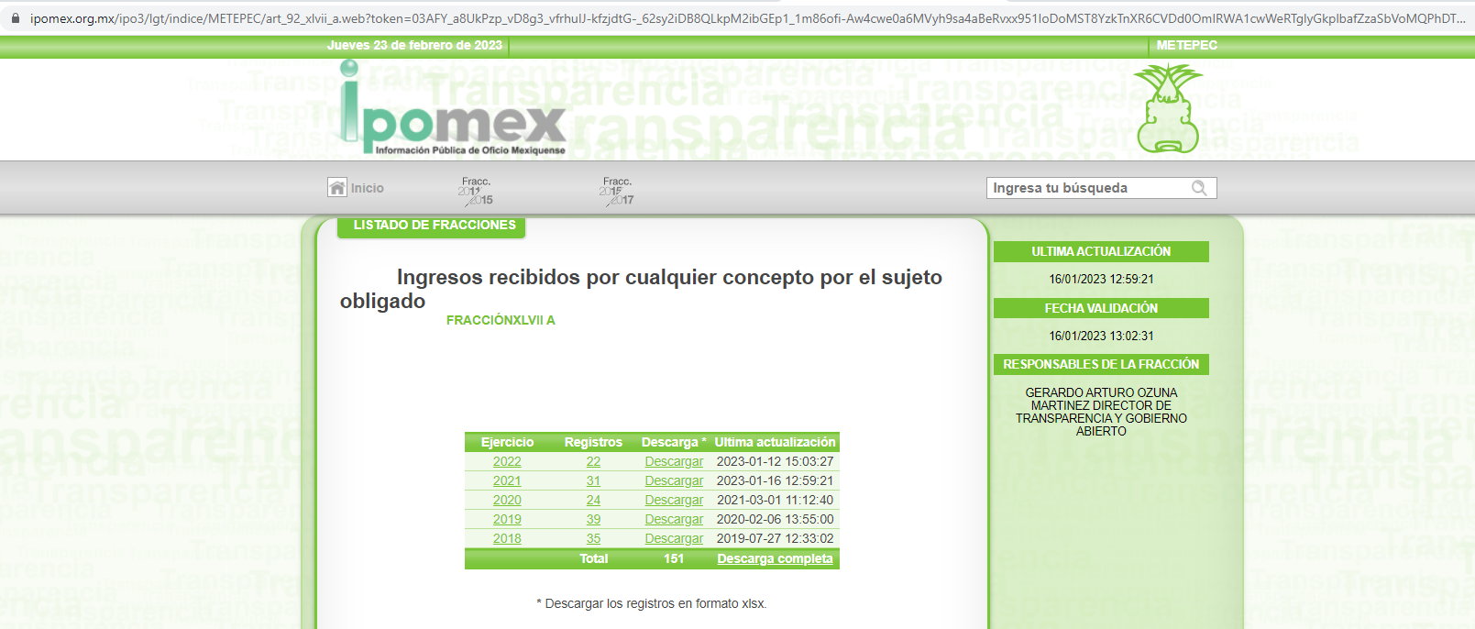

Como se puede observar, el enlace proporcionado por el área competente para generar, poseer o administrar la información solicitada remite al portal Ipomex del Sujeto Obligado, en la que se puede consultar la fracción XLVII A, denominada Ingresos recibidos por cualquier concepto por el Sujeto Obligado; sin embargo, no se advierte lo relativo a la documentación requerida por el solicitante.
Como puede observarse, la página referida por el Sujeto Obligado no remite directamente a la página que contiene la información solicitada, sino que implica que el solicitante haga una búsqueda entre las opciones que se proporcionan sin que exista la certeza de en cuál de ellas puede realizarse la consulta; por tanto, se estima que el Sujeto Obligado dejó de observar lo estipulado en los artículos 11 y 161 de la Ley de Transparencia estatal, en los que se señalan las características que debe tener toda información entregada por los sujetos obligados desde el momento de su generación, publicación y entrega, así como la forma en que se deberá consultar la información, señalando una fuente precisa y concreta, a saber:

Artículo 11. En la generación, publicación y entrega de información se deberá garantizar que ésta sea accesible, actualizada, completa, congruente, confiable, verificable, veraz, integral, oportuna y expedita, sujeta a un claro régimen de excepciones que deberá estar definido y ser además legítima y estrictamente necesaria en una sociedad democrática, por lo que atenderá las necesidades del derecho de acceso a la información de toda persona.
(…)

Artículo 161. Cuando la información requerida por el solicitante ya esté disponible al público en medios impresos, tales como libros, compendios, trípticos, registros públicos, en formatos electrónicos disponibles en Internet o en cualquier otro medio, se le hará saber por el medio requerido por el solicitante la fuente, el lugar y la forma en que puede consultar, reproducir o adquirir dicha información en un plazo no mayor a cinco días hábiles. La fuente deberá ser precisa y concreta y no debe implicar que el solicitante realice una búsqueda en toda la información que se encuentre disponible.

De los artículos transcritos se establecen las características que debe tener la información desde el momento de su generación, publicación y entrega; de igual manera se contempla el procedimiento a seguir por los sujetos obligados para informar a los solicitantes sobre información que se encuentre disponible en libros, compendios, formatos electrónicos, entre otros, haciéndole saber al solicitante como podrá consultar, reproducir o adquirir la información, en un plazo no mayor a cinco días hábiles, comprendiendo:
- La fuente,
- El lugar, y
- La forma.

Asimismo, se establece que la fuente de la información deberá ser:

a) Precisa,
b) Concreta,
c) Y no debe implicar que el solicitante realice una búsqueda en toda la información que se encuentre disponible.

Imperativos legales que establecen el procedimiento que debe seguir el Sujeto Obligado para que pueda tomarse como válida su orientación sobre la forma en que puede consultar la información requerida, y que, en el caso en concreto, no acontece; ello porque el Sujeto Obligado no hizo del conocimiento del Recurrente la fuente de la información dentro del término establecido, así como únicamente se limitó a indicar las dirección electrónica en las que consta lo solicitado, sin que señalara puntualmente el procedimiento que el particular debe seguir para acceder a la información requerida, lo que implica que la fuente no sea precisa; asimismo, no se estima que sea concreta debido a que ésta resulta abstracta y genera incertidumbre entre el cúmulo de información que se observa en el contenido de las páginas referidas; y por último, la fuente implica que el solicitante realice una búsqueda en toda la información que se encuentra disponible, lo que a todas luces transgrede el numeral citado; y por ende, no se puede considerar que lo manifestado por el Director de Transparencia y gobierno Abierto, adscrito al Sujeto Obligado colme la pretensión del Recurrente.

Así, dado que el Sujeto Obligado aceptó contar con la información pues señaló que podía ser consultada en el portal Ipomex del Ayuntamiento, por lo tanto este Instituto considera que los motivos de inconformidad del Recurrente devienen parcialmente fundados, siendo procedente modificar la respuesta y ordenar la entrega del documento o documentos donde conste el informe mensual sobre recaudación, generado del primero de junio de dos mil veintiuno al treinta y uno de mayo de dos mil veintidós, lo anterior en versión pública y haciendo entrega del acuerdo que emita el Comité de Transparencia a efecto de dar sustento a dicha versión pública.

- De la versión pública

El derecho de acceso a la información pública tiene como limitante el respeto a la intimidad y a la vida privada de las personas, por lo que la entrega de la información que pudiera entregarse en su caso, deberá ser en versión pública en la que se suprima aquella información relacionada con la vida privada de los particulares y de los servidores públicos, de acuerdo con dispuesto en los artículos 3, fracciones IX, XX, XXI y XLV; 4, 51, 91, 137 y 143 de la Ley de Transparencia y Acceso a la Información Pública del Estado de México y Municipios.

Por ello, los Sujetos Obligados deben observar que los datos personales en su posesión estén protegidos, adoptando las medidas de seguridad administrativa, física y técnica necesarias para garantizar la integridad, confidencialidad y disponibilidad de los mismos, considerando además, que conforme al principio de finalidad todo tratamiento de datos personales que efectúen los Sujetos Obligados deberá estar justificado en la Ley, tal como lo disponen los artículos 22, 38 y 43 de la Ley de Protección de Datos Personales en Posesión de Sujetos Obligados del Estado de México y Municipios.

De este modo, en armonía entre los principios constitucionales de máxima publicidad y de protección de datos personales, la Ley permite la elaboración de versiones públicas en las que se suprima aquella información relacionada con la vida privada de los particulares y de los servidores públicos.

En este supuesto, es criterio reiterado de este Instituto que además de los datos especificados en la Ley de Transparencia y Acceso a la Información Pública del Estado de México y Municipios, existen otros que se consideran confidenciales y por tanto deben testarse al momento de la elaboración de versiones públicas, tal es el caso del Registro Federal de Contribuyentes (RFC), la Clave Única de Registro de Población (CURP).

En cuanto al RFC constituye un dato personal, ya que para su obtención es necesario acreditar ante la autoridad fiscal previamente la identidad de la persona, su fecha de nacimiento, entre otros aspectos. Ahora bien, las personas físicas tramitan su inscripción en el registro con el propósito de realizar —mediante esa clave de identificación— operaciones o actividades de naturaleza fiscal, la cual, les permite hacerse identificables respecto de una situación fiscal determinada.

Lo anterior, es compartido por el entonces Instituto Federal de Acceso a la Información Protección de Datos (IFAI) a través del Criterio 09/2009, el cual es del tenor literal siguiente:

“Registro Federal de Contribuyentes (RFC) de las personas físicas es un dato personal confidencial. De conformidad con lo establecido en el artículo 18, fracción II de la Ley Federal de Transparencia y Acceso a la Información Pública Gubernamental se considera información confidencial los datos personales que requieren el consentimiento de los individuos para su difusión, distribución o comercialización en los términos de esta Ley. Por su parte, según dispone el artículo 3, fracción II de la Ley Federal de Transparencia y Acceso a la Información Pública Gubernamental, dato personal es toda aquella información concerniente a una persona física identificada o identificable. Para obtener el RFC es necesario acreditar previamente mediante documentos oficiales (pasaporte, acta de nacimiento, etc.) la identidad de la persona, su fecha y lugar de nacimiento, entre otros. De acuerdo con la legislación tributaria, las personas físicas tramitan su inscripción en el Registro Federal de Contribuyentes con el único propósito de realizar mediante esa clave de identificación, operaciones o actividades de naturaleza tributaria. En este sentido, el artículo 79 del Código Fiscal de la Federación prevé que la utilización de una clave de registro no asignada por la autoridad constituye como una infracción en materia fiscal. De acuerdo con lo antes apuntado, el RFC vinculado al nombre de su titular, permite identificar la edad de la persona, así como su homoclave, siendo esta última única e irrepetible, por lo que es posible concluir que el RFC constituye un dato personal y, por tanto, información confidencial, de conformidad con los previsto en el artículo 18, fracción II de la Ley Federal de Transparencia y Acceso a la Información Pública Gubernamental…” (Sic)
(Énfasis añadido)

Así, el RFC se vincula al nombre de su titular y permite identificar la edad de la persona, su fecha de nacimiento, así como su homoclave, la cual es única e irrepetible y determina la identificación de dicha persona para efectos fiscales, por lo que constituye un dato personal que concierne a una persona física identificada e identificable en términos de los artículos 3, fracción IX de la Ley de Transparencia y Acceso a la Información Pública del Estado de México y Municipios y 4 fracción VII de la Ley de Protección de Datos Personales del Estado de México.

En cuanto al CURP, en virtud de que éste se integra por datos personales que únicamente le conciernen a un particular como son su fecha de nacimiento, su nombre, sus apellidos y su lugar de nacimiento; información que permite distinguirlo del resto de los habitantes, se considera que es de carácter confidencial.

Argumento que es compartido por el entonces Instituto Federal de Acceso a la Información y Protección de Datos (IFAI), conforme al criterio número 0003-10, el cual refiere:

“Clave Única de Registro de Población (CURP) es un dato personal confidencial. De conformidad con lo establecido en el artículo 3, fracción II de la Ley Federal de Transparencia y Acceso a la Información Pública Gubernamental, dato personal es toda aquella información concerniente a una persona física identificada o identificable. Por su parte, el artículo 18, fracción II de la Ley considera información confidencial los datos personales que requieren el consentimiento de los individuos para su difusión, distribución o comercialización en los términos de esta Ley. En este sentido, la CURP se integra por datos personales que únicamente le conciernen a un particular como son su fecha de nacimiento, su nombre, sus apellidos y su lugar de nacimiento, y esta es información que lo distingue plenamente del resto de los habitantes, por lo que es de carácter confidencial, en términos de lo dispuesto en el artículos anteriormente señalados...” (Sic)

Por lo que respecta a la clave de seguridad social, en virtud de que su divulgación no aporta a la transparencia o a la rendición de cuentas y sí provoca una transgresión a la vida privada e intimidad de la persona, esta información también resulta ser de carácter confidencial.

Además de ello, se considera que se deberá testar el sello digital del contribuyente que lo expide y la cadena original de éste, en virtud de que éstos se pueden vincular con la identidad de un sujeto o entidad y su clave pública; los que a su vez, guardan estrecha relación con la clave del Registro Federal de Contribuyentes de quien lo expida, el régimen fiscal en que tributen conforme a la Ley del Impuesto Sobre la Renta y, en su caso, la clave del Registro Federal de Contribuyentes de la persona a favor de quien se expida, así como la clave pública del titular del certificado, datos que, se insiste, no son de acceso público, de ahí que deben protegerse mediante la versión pública correspondiente.

Por su parte, los Lineamientos Generales en materia de Clasificación y Desclasificación de la información, así como para la elaboración de versiones públicas, emitidos por el Sistema Nacional de Transparencia, Acceso a la Información Pública y Protección de Datos Personales, establecen lo siguiente:

“Cuarto. Para clasificar la información como reservada o confidencial, de manera total o parcial, el titular del área del sujeto obligado deberá atender lo dispuesto por el Título Sexto de la Ley General, en relación con las disposiciones contenidas en los presentes lineamientos, así como en aquellas disposiciones legales aplicables a la materia en el ámbito de sus respectivas competencias, en tanto estas últimas no contravengan lo dispuesto en la Ley General.
Los sujetos obligados deberán aplicar, de manera estricta, las excepciones al derecho de acceso a la información y sólo podrán invocarlas cuando acrediten su procedencia.
…
Quinto. La carga de la prueba para justificar toda negativa de acceso a la información, por actualizarse cualquiera de los supuestos de clasificación previstos en la Ley General, la Ley Federal y leyes estatales, corresponderá a los sujetos obligados, por lo que deberán fundar y motivar debidamente la clasificación de la información ante una solicitud de acceso o al momento en que generen versiones públicas para dar cumplimiento a las obligaciones de transparencia, observando lo dispuesto en la Ley General y las demás disposiciones aplicables en la materia.

Octavo. Para fundar la clasificación de la información se debe señalar el artículo, fracción, inciso, párrafo o numeral de la ley o tratado internacional suscrito por el Estado mexicano que expresamente le otorga el carácter de reservada o confidencial.
Para motivar la clasificación se deberán señalar las razones o circunstancias especiales que lo llevaron a concluir que el caso particular se ajusta al supuesto previsto por la norma legal invocada como fundamento.
…
DE LA INFORMACIÓN CONFIDENCIAL
Trigésimo octavo. Se considera información confidencial:
I. Los datos personales en los términos de la norma aplicable;
II. La que se entregue con tal carácter por los particulares a los sujetos obligados, siempre y cuando tengan el derecho de entregar con dicho carácter la información, de conformidad con lo dispuesto en las leyes o en los Tratados Internacionales de los que el Estado mexicano sea parte, y
III …
La información confidencial no estará sujeta a temporalidad alguna y sólo podrán tener acceso a ella los titulares de la misma, sus representantes y los servidores públicos facultados para ello.”

Así, como ha quedado apuntado, el derecho de acceso a la información pública puede ser restringido cuando se trate de información clasificada como reservada, delimitando una serie de hipótesis de hecho en las cuales descansa la posibilidad de reserva de información.

Por lo tanto, la entrega de documentos, en su versión pública, debe acompañarse necesariamente del Acuerdo del Comité de Transparencia que la sustente, en el que se expongan los fundamentos y razonamientos que llevaron al Sujeto Obligado a testar, suprimir o eliminar datos de dicho soporte documental, ya que no hacerlo implica que lo entregado no es legal ni formalmente una versión pública, sino más bien una documentación ilegible, incompleta o tachada; pues no señalar las razones por las que no se aprecian determinados datos, ya sea porque se testan o suprimen, deja al solicitante en estado de incertidumbre, al no conocer o comprender porque no aparecen en la documentación respectiva, es decir, si no se exponen de manera puntual las razones de ello se estaría violentando desde un inicio el derecho de acceso a la información del solicitante.

Entonces, el Sujeto Obligado debe seguir el procedimiento legal establecido para su clasificación, es decir, es necesario que el Comité de Transparencia emita un Acuerdo de Clasificación que cumpla con las formalidades previstas en los artículos 137, 143 y 149 de la Ley de Transparencia y Acceso a la Información Pública del Estado de México y Municipios.

En mérito de lo expuesto en líneas anteriores, resultan fundados los motivos de inconformidad que arguye El Recurrente en su medio de impugnación que fue materia de estudio, por ello con fundamento en la fracción III, del artículo 186, de la Ley de Transparencia y Acceso a la Información Pública del Estado de México y Municipios, se MODIFICA la respuesta a la solicitud de información número 03655/METEPEC/IP/2022, que ha sido materia del presente fallo.

Por lo antes expuesto y fundado es de resolverse y,

S E R E S U E L V E

PRIMERO. Se MODIFICA la respuesta entregada por El Sujeto Obligado a la solicitud de información número 03655/METEPEC/IP/2022, por resultar parcialmente fundados los motivos de inconformidad vertidos por El Recurrente, en términos del Considerando QUINTO de esta resolución.

SEGUNDO. Se ORDENA al Sujeto Obligado haga entrega al Recurrente en términos del Considerando QUINTO de esta resolución, a través del Sistema de Acceso a la Información Mexiquense (SAIMEX), previa búsqueda exhaustiva y razonable, de ser procedente en versión pública, documento o documentos donde conste lo siguiente:

- El informe mensual sobre recaudación, generado del primero de junio de dos mil veintiuno al treinta y uno de mayo de dos mil veintidós.

De ser procedente la versión pública, deberá emitir y hacer entrega del Acuerdo del Comité de Transparencia en términos de los artículos 49, fracción VIII y 132 fracción II de la Ley de Transparencia y Acceso a la Información Pública del Estado de México y Municipios, en el que funde y motive la clasificación de los datos contenidos en la información proporcionada.

TERCERO. NOTIFÍQUESE la presente resolución al Titular de la Unidad de Transparencia del Sujeto Obligado, para que conforme al artículo 186, último párrafo, 189, segundo párrafo y 194, de la Ley de Transparencia y Acceso a la Información Pública del Estado de México y Municipios; dé cumplimiento a lo ordenado dentro del plazo de diez días hábiles, debiendo informar a este Instituto en un plazo de tres días hábiles siguientes sobre el cumplimiento dado a la presente.

CUARTO. De conformidad con el artículo 198, de la Ley de Transparencia y Acceso a la Información Pública del Estado de México y Municipios, de considerarlo procedente, el Sujeto Obligado de manera fundada y motivada, podrá solicitar una ampliación de plazo para el cumplimiento de la presente resolución.

QUINTO. NOTIFÍQUESE al Recurrente la presente resolución a través del Sistema de Acceso a la Información Mexiquense (SAIMEX) y hágase de su conocimiento que en caso de considerar que le causa algún perjuicio, podrá promover el Juicio de Amparo en los términos de las leyes aplicables, de acuerdo a lo estipulado por el artículo 196, de la Ley de Transparencia y Acceso a la Información Pública del Estado de México y Municipios.

ASÍ LO RESUELVE, POR UNANIMIDAD DE VOTOS, EL PLENO DEL INSTITUTO DE TRANSPARENCIA, ACCESO A LA INFORMACIÓN PÚBLICA Y PROTECCIÓN DE DATOS PERSONALES DEL ESTADO DE MÉXICO Y MUNICIPIOS, CONFORMADO POR LOS COMISIONADOS JOSÉ MARTÍNEZ VILCHIS; MARÍA DEL ROSARIO MEJÍA AYALA; SHARON CRISTINA MORALES MARTÍNEZ; LUIS GUSTAVO PARRA NORIEGA Y GUADALUPE RAMÍREZ PEÑA; EN LA SEXTA SESIÓN ORDINARIA CELEBRADA EL QUINCE DE MARZO DE DOS MIL VEINTITRÉS, ANTE EL SECRETARIO TÉCNICO, ALEXIS TAPIA RAMÍREZ.----------------------------------------------------------------------------------------------------------------------------------------------------------------------------------------------------------------------------------------------------------------------------------------------------------------------------------------------------------------------------------------------------------------------------------------------------------------------------------------------------------------------------------------------------------------------------------------------------------------------------------------------------------------------------------------------------------------------
JMV/CCR/

IMPROCEDENCIA Y SOBRESEIMIENTO EN EL JUICIO DE AMPARO. LAS CAUSAS PREVISTAS EN LOS ARTÍCULOS 73 Y 74 DE LA LEY DE LA MATERIA, RESPECTIVAMENTE, NO SON INCOMPATIBLES CON EL ARTÍCULO 25.1 DE LA CONVENCIÓN AMERICANA SOBRE DERECHOS HUMANOS. Del examen de compatibilidad de los artículos 73 y 74 de la Ley de Amparo con el artículo 25.1 de la Convención Americana sobre Derechos Humanos no se advierte que el derecho interno desatienda los estándares que pretenden proteger los derechos humanos en dicho tratado, por regular causas de improcedencia y sobreseimiento que impiden abordar el estudio de fondo del asunto en el juicio de amparo, en virtud de que el propósito de condicionar el acceso a los tribunales para evitar un sobrecargo de casos sin mérito, es en sí legítimo, por lo que esa compatibilidad, en cuanto a los requisitos para la admisibilidad de los recursos dependerá, en principio, de los siguientes criterios: no pueden ser irracionales ni de tal naturaleza que despojen al derecho de su esencia, ni discriminatorios y, en el caso, la razonabilidad de esas causas se justifica por la viabilidad de que una eventual sentencia concesoria tenga un ámbito de protección concreto y no entre en conflicto con el orden jurídico, no son de tal naturaleza que despojen al derecho de su esencia ni tampoco son discriminatorias, pues no existe alguna condicionante para su aplicabilidad, en función de cuestiones personales o particulares del quejoso. Por tanto, las indicadas causas de improcedencia y sobreseimiento no son incompatibles con el citado precepto 25.1, pues no impiden decidir sencilla, rápida y efectivamente sobre los derechos fundamentales reclamados como violados dentro del juicio de garantías.

